**การบริการจ่ายยาผู้ป่วยนอก**

**WI -MNS-PHA-/**

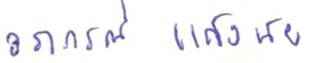

**ผู้จัดทำ** ......................................................

นางสาววราภรณ์ แสงนัย

**ตำแหน่ง** เภสัชกร



**ผู้ตรวจสอบ** ......................................................

นางสาววราภรณ์ แสงนัย

**ตำแหน่ง**  หัวหน้างานเภสัชกรรม



**ผู้อนุมัติ** ......................................................

นางสาววราภรณ์ แสงนัย

**ตำแหน่ง**  หัวหน้างานเภสัชกรรม

**สถานะเอกสาร**

**ควบคุม ไม่ควบคุม**

**✓**

**สำเนา**

**บันทึกการประกาศใช้**

|  |  |  |
| --- | --- | --- |
| **แก้ไขครั้งที่** | **วัน/เดือน/ปี** | **รายละเอียด** |
|  | 1 มีนาคม 2565 | ประกาศใช้เอกสารทั้งฉบับ |
|  | 21 มีนาคม 2566 | ประกาศใช้เอกสารทั้งฉบับ |
|  |  |  |
|  |  |  |

**บันทึกการแก้ไข/ทบทวนเอกสาร**

|  |  |  |  |  |
| --- | --- | --- | --- | --- |
| **แก้ไข**  **ครั้งที่** | **วัน/เดือน/ปี** | **หน้าที่** | **รายละเอียดการแก้ไข/ทบทวน** | **ผู้แก้ไข/ทบทวน** |
|  |  |  |  |  |
|  |  |  |  |  |
|  |  |  |  |  |
|  |  |  |  |  |
|  |  |  |  |  |
|  |  |  |  |  |
|  |  |  |  |  |
|  |  |  |  |  |
|  |  |  |  |  |
|  |  |  |  |  |

**สารบัญ**

**เรื่อง หน้า**

วัตถุประสงค์ (Purpose ) 4

การใช้งาน (Application) 4

เอกสารอ้างอิง (Reference) 4

คำจำกัดความ ( Terminology and abbreviation ) 4

หลักการ (Principle) 4

ขั้นตอนการปฏิบัติ (Procedure) 5

เอกสารที่เกี่ยวข้อง 8 กฎหมายที่เกี่ยวข้อง 10

1. **วัตถุประสงค์ (Purpose )**
   1. เพื่อใช้เป็นแนวทางการปฏิบัติงานของเจ้าหน้าที่ในห้องจ่ายยา ให้เกิดคุณภาพ ประสิทธิภาพ และ

เป็นแนวทางเดียวกันในการบริการจ่ายยาผู้ป่วยนอก

* 1. เพื่อให้เป็นไปตามมาตรฐานวิชาชีพเภสัชกรรมโรงพยาบาล พ.ศ.2561 – พ.ศ.2565

1.3 เพื่อให้ผู้ป่วยได้รับยาที่ถูกต้อง เหมาะสม ปลอดภัย

1. **การใช้งาน ( Application)**

เป็นเอกสารที่ใช้เป็นแนวทางสำหรับการจัด-จ่ายยาผู้ป่วยนอกของศูนย์การแพทย์มหิดลบำรุงรักษ์ จังหวัดนครสวรรค์

1. **เอกสารอ้างอิง ( Reference)**

3.1 มาตรฐานวิชาชีพเภสัชกรรมโรงพยาบาล พ.ศ.2561 – พ.ศ.2565

3.2 ระเบียบปฏิบัติที่ PR-PH-001 เรื่อง การบริการจ่ายยาผู้ป่วยนอก โรงพยาบาลบึงกาฬ

3.3 ระเบียบการปฏิบัติห้องจ่ายยาผู้ป่วยนอก PHA-000-2-005-00 ศูนย์การแพทย์สมเด็จพระเทพฯ

1. **คำจำกัดความ ( Terminology and Abbreviation)**

**4.1 ผู้มารับบริการ หรือผู้ป่วย** หมายถึง ผู้ที่มารับการตรวจรักษา หรือผู้ที่มาติดต่อกับหน่วยงานของโรงพยาบาล ในกรณีที่มารับการรักษาพยาบาล

**4.2 ผู้ป่วยนอก** หมายถึง ผู้ที่รับการตรวจรักษาตามห้องตรวจโรค/หน่วยให้บริการ ตรวจวินิจฉัยต่างๆ

โดยไม่ต้องนอนพักรักษาตัวในโรงพยาบาล

**4.3 ผู้สั่งใช้ยา** คือ แพทย์หรือพยาบาลที่ได้รับคำสั่งจากแพทย์

**4.4 ใบสั่งยาผู้ป่วยนอก** คือ แบบฟอร์มข้อมูลผู้ป่วยที่ผู้ป่วยหรือญาติผู้ป่วยนำมาส่งที่ห้อง

**4.5 โปรแกรม Hos xp** คือ ซอฟท์แวร์สั่งการรักษาทางการแพทย์ของศูนย์การแพทย์มหิดลบำรุงรักษ์ จังหวัดนครสวรรค์

**4.6 ใบนำทางผู้ป่วยนอก** คือ ใบที่แจ้งรายละเอียดว่าผู้มารับบริการจะต้องเข้ารับบริการที่แผนกใดบ้างตามลำดับ

1. **หลักการ (Principle)**

ศูนย์การแพทย์มหิดลบำรุงรักษ์จังหวัดนครสวรรค์ เป็นสถานบริการของรัฐที่ให้บริการดูแล รักษา ส่งเสริม ป้องกัน ฟื้นฟู ผู้ป่วย โดยได้เปิดงานบริการผู้ป่วยนอก ทุกวันจันทร์-ศุกร์ เวลา 08.00-16.00 น. ปัจจุบันมีการขยายงานด้านการบริการผู้ป่วยนอกเพิ่มขึ้น ทำให้มีผู้มารับบริการมีจำนวนเพิ่มขึ้นเช่นกัน จึงได้เปิดรับสมัครบุคลากรเพื่อมารองรับการขยายงานดังกล่าว เพื่อให้การปฏิบัติงานของเจ้าหน้าที่เป็นไปด้วยความสะดวก รวดเร็ว ตามมาตรฐานเดียวกัน นำไปสู่ความปลอดภัย และพึงพอใจของผู้มารับบริการ จึงได้จัดทำระเบียบการปฏิบัติงานการจ่ายยาผู้ป่วยนอกขึ้น

1. **ขั้นตอนการปฏิบัติ (Procedure)**

6.1 จัดเตรียมความพร้อมก่อนการบริการจ่ายยา เภสัชกร จัดเตรียมยา วัสดุที่ใช้ในการจ่ายยา เปิดคอมพิวเตอร์ และ อุปกรณ์ที่เกี่ยวข้องกับการบริการเภสัชกรรม ให้พร้อมก่อนเวลาปฏิบัติงาน

6.2 การบริการจ่ายยา

6.2.1 รับใบสั่งยา เภสัชกรรับใบยาจากห้องการเงิน เข้าระบบ HOSxP หน้า dispensary entry แล้วค้นหาข้อมูลผู้ป่วยจากเลข HN หรือ ลำดับที่รับบริการ ตรวจสอบชื่อ-นามสกุลผู้ป่วยจากใบสั่งยาเทียบกับข้อมูลของผู้ป่วยในระบบ HOSxP ตรวจสอบความถูกต้องของข้อมูลยา โดยตรวจสอบชื่อยา ขนาด ความแรง วิธีการรับประทาน จำนวนที่สั่งจ่าย ถ้าไม่มีความผิดพลาดให้กด F9 เพื่อพิมพ์ฉลากยามาสำหรับจัดยา แต่หากพบความผิดพลาดให้ทำการแก้ไขให้เรียบร้อยก่อนแล้วจึงพิมพ์ฉลากยา (กรณีพบว่าความผิดพลาดให้ทำการลงบันทึกความผิดพลาดนั้นลงในแบบฟอร์ม แบบรายงานความคลาดเคลื่อนทางยา (Medication Error) ด้วย)

6.2.2 การจัดยา เภสัชกรจัดยาตามฉลากยาให้ถูกต้องและครบถ้วน หลังจากนั้นทำการจับคู่ยาให้ตรงกับฉลากยา ติดฉลากยาลงบนซองยา ลงลายมือชื่อผู้จัดยาในใบสั่งยา จากนั้นส่งให้เภสัชกรตรวจสอบ

6.2.3 การตรวจสอบความถูกต้องของยาก่อนจ่ายยา เภสัชกรตรวจสอบความถูกต้องของยาที่จัดไว้ ให้ถูกต้องตรงกับฉลากยา (โดยตรวจสอบชื่อยา ขนาด ความแรง วิธีการรับประทาน จำนวนที่สั่งจ่าย)

กรณีจัดยาผิดพลาด ให้ทำการแก้ไขให้ถูกต้อง และลงบันทึกความผิดพลาดนั้นลงในแบบรายงานความคลาดเคลื่อนทางยา (Medication Error) เมื่อเภสัชกรตรวจสอบยาเรียบร้อยแล้วให้ลงชื่อผู้ตรวจยาในใบสั่งยา

6.2.4 การจ่ายยา เภสัชกรผู้จ่ายยาตรวจสอบความถูกต้องของยาอีกครั้ง (โดยตรวจสอบชื่อยา ขนาด ความแรง วิธีการรับประทาน จำนวนที่สั่งจ่าย) เทียบกับยา ใบสั่งยา และฉลากยา กรณีมีความผิดพลาดให้ทำการแก้ไขให้ถูกต้อง และลงบันทึกความผิดพลาดนั้นลงในแบบฟอร์ม แบบรายงานความคลาดเคลื่อนทางยา (Medication Error) เมื่อตรวจสอบถูกต้องเรียบร้อยแล้วให้เภสัชกรผู้จ่ายยาเรียกชื่อผู้ป่วย ตรวจสอบชื่อ-นามสกุลของผู้ป่วยให้ตรงกับใบสั่งยาอีกครั้งหนึ่ง โดยทำการทวนชื่อ-นามสกุลผู้ป่วยอีกครั้ง พร้อมทั้งให้ผู้ป่วยยื่นบัตรประชาชน หรือบัตรอื่นๆ ที่ทางราชการเป็นผู้ออกให้และสามารถยืนยันตัวตนได้ จากนั้นจึงจ่ายยาและให้คำแนะนำในการใช้ยาเบื้องต้น โดยอธิบายวิธีการใช้ยา อาการข้างเคียงของยา สรรพคุณของยา การเก็บรักษา เพื่อให้ผู้ป่วยสามารถใช้ยาได้อย่างถูกต้อง หลังจากนั้นให้เภสัชกรทำการลงชื่อผู้จ่ายยาลงในใบสั่งยา

หมายเหตุ

-กรณีการจ่ายยาเสพติด และวัตถุออกฤทธิ์ต่อจิตและประสาท จะต้องแนบฟอร์มการใช้ยาเสพติด และวัตถุออกฤทธิ์ต่อจิตและประสาท ที่แพทย์ลงลายมือชื่อเรียบร้อยและเลขที่ใบประกอบโรคศิลป์แล้ว เภสัชกรจะตรวจสอบความถูกต้องของรายการยา จำนวนที่สั่งจ่าย เมื่อถูกต้องจึงจ่ายยาให้แก่ผู้ป่วย และเก็บแบบฟอร์มการใช้ยาเสพติด และวัตถุออกฤทธิ์ต่อจิตและประสาท ลงบันทึกรายละเอียด

-กรณีผู้ป่วยต้องรับอุปกรณ์กายภาพ ให้เภสัชกรผู้จ่ายยาดึงใบนำทางที่เจ้าหน้าที่การเงินประทับตราคำว่า “ชำระเงินแล้ว” ให้แก่ผู้ป่วย เพื่อให้ผู้ป่วยนำไปเป็นหลักฐานในการรับอุปกรณ์กายภาพบำบัดที่แผนกกายภาพบำบัด

**แผนผังขั้นตอนการบริการจ่ายยาผู้ป่วยนอก**

ผู้มารับบริการยื่นใบสั่งยาที่แผนกการเงิน

แผนกการเงิน

10 นาที

30 นาที

10 นาที

เภสัชกรรับใบสั่งยาจากแผนกการเงิน

10 นาที

**กรณีเกิดความคลาดเคลื่อนทางยา**

**แก้ไขให้ถูกต้องแล้วทำการบันทึกความคลาดเคลื่อนที่เกิดขึ้นลงในแบบรายงานความคลาดเคลื่อนทางยา**

* แบบฟอร์มการเก็บข้อมูลให้ตรงตามหัวข้อความคลาดเคลื่อนนั้น

แผนกการเงินส่งคืนใบสั่งยาที่ประทับตรา “จ่ายแล้ว”

เภสัชกรตรวจสอบความถูกต้อง

15 นาที

10 นาที

พิมพ์ฉลากยา

5 นาที

จัดยา

15 นาที

เภสัชกรตรวจสอบความถูกต้อง

กรณีการจ่ายยาเสพติด และวัตถุออกฤทธิ์ต่อจิตและประสาท จะต้องแนบฟอร์มการใช้ยาเสพติด และวัตถุออกฤทธิ์ต่อจิตและประสาท

กรณีผู้ป่วยต้องรับอุปกรณ์กายภาพ ให้เภสัชกรผู้จ่ายยาดึงใบนำทางที่เจ้าหน้าที่การเงินประทับตราคำว่า “ชำระแล้ว” ให้แก่ผู้ป่วย

10 นาที

เภสัชกรจ่ายยาและให้คำแนะนำการใช้ยาแก่ผู้ป่วย

1. **เอกสารที่เกี่ยวข้อง**

**7.1 ใบสั่งยาผู้ป่วยนอก XE-FORM-DRUG-OPD**

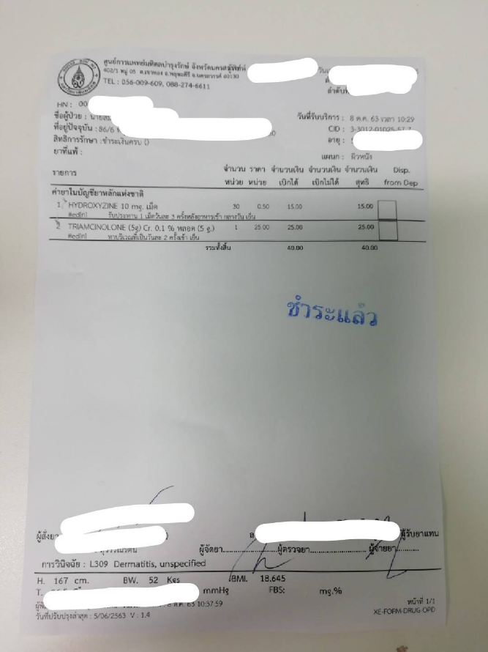

**7.2 ใบนำทางผู้ป่วยนอก F-MNS-MRS-001/2563**

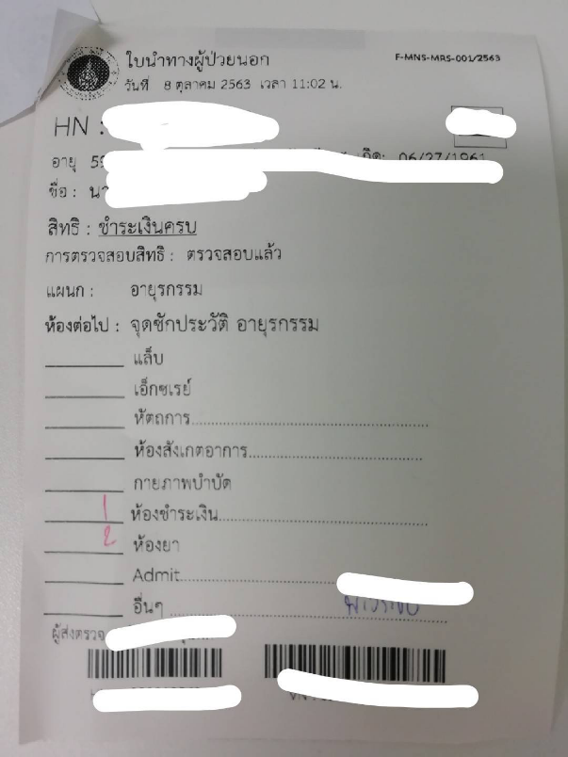

**7.3 แบบบันทึกความคลาดเคลื่อนทางยา**

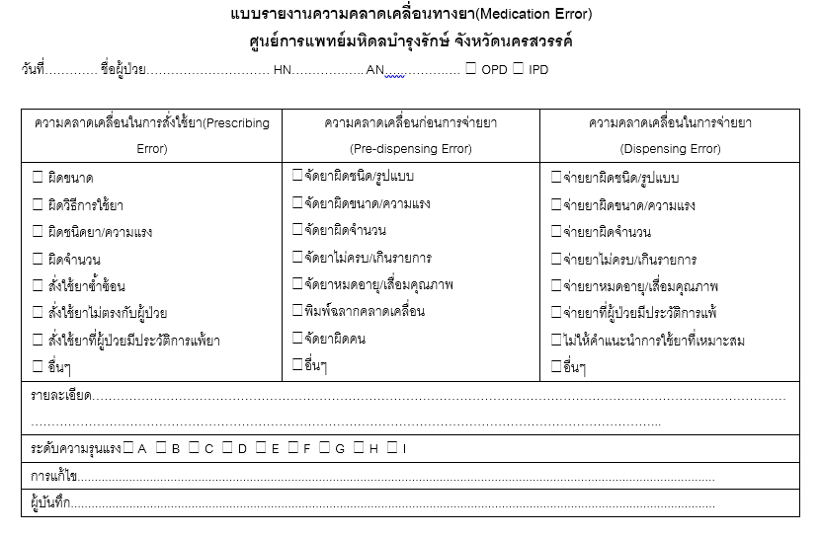

|  |
| --- |
| รายละเอียด…………………………………………………………………………………………………………………………………………………………………………………………........................................................................................................................................................................................................…………………………………………………………………… |
| ระดับความรุนแรง A  B  C  D  E  F  G  H  I |
| การแก้ไข.........................................................................................................................................................................................................................................................................................................................................................................................  ………………………………………………………………………………………………………………………………………… |
| ผู้บันทึก............................................................................................................................................................................ |

1. **กฎหมายที่เกี่ยวข้อง**

8.1 พระราชบัญญัติยา พ.ศ.2510

8.2 พระราชบัญญัติวิชาชีพเภสัชกรรม พ.ศ.2537

8.3 มาตรฐานวิชาชีพเภสัชกรรมโรงพยาบาล พ.ศ.2561 สมาคมเภสัชกรรมโรงพยาบาล (ประเทศไทย)